 

# MOCIÓN QUE PRESENTA JESÚS GIMÉNEZ GALLO, PORTAVOZ DEL GRUPO MUNICIPAL MC CARTAGENA, SOBRE `DIGNIFICACIÓN DE LA MURALLA DEL MAR´

Los frentes sur y este representan el tramo urbano más visible de la muralla de Carlos III, además del más transitado por quienes nos visitan, siendo la carta de presentación de nuestra ciudad.

El estado de la zona transitable junto al pretil en la calle Muralla del Mar es lamentable, pues las pequeñas actuaciones de mantenimiento llevadas a cabo no han servido para que sea una zona peligrosa para los peatones y, sobre todo, para los niños.

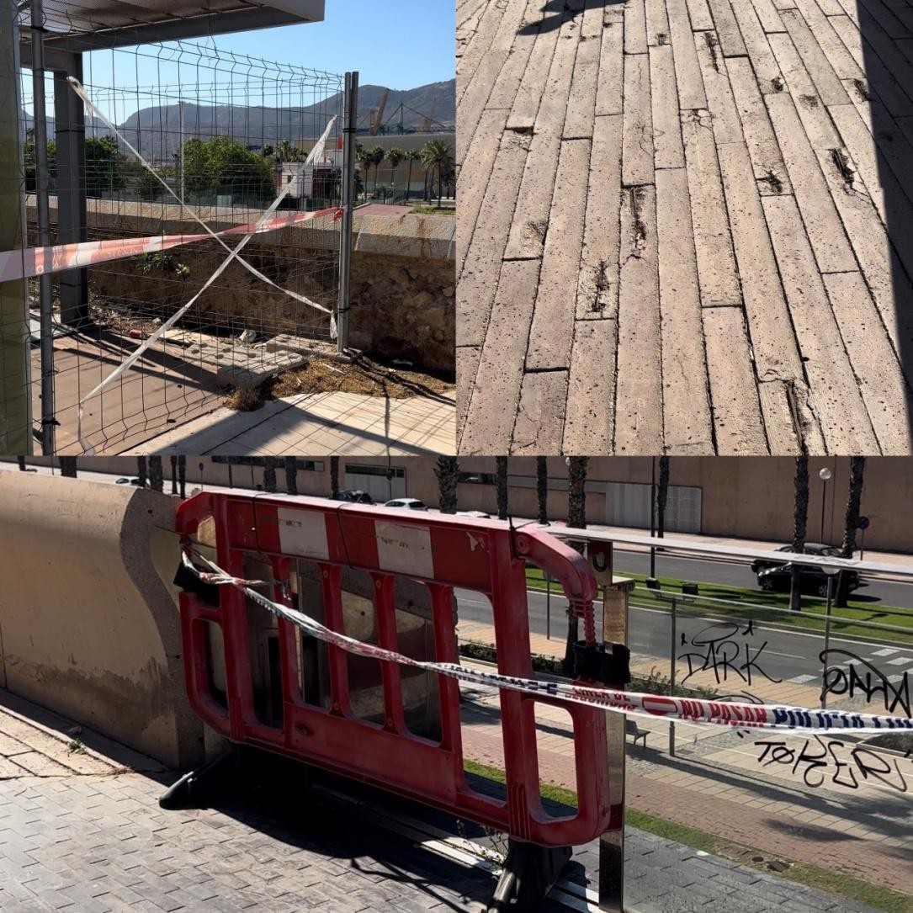

La zona se encuentra de forma constante jalonada por vallas y precintos municipales lo que le da un aspecto, además, cutre.

El lienzo de la muralla, especialmente en la zona de la Cuesta del Batel, está repleto de matorrales, lo que evidencia la falta de mantenimiento.

Esto no impide que por la noche su aspecto iluminado sea espectacular, como pudimos comprobar durante la celebración del festival Rock Imperium hace escasa fechas.

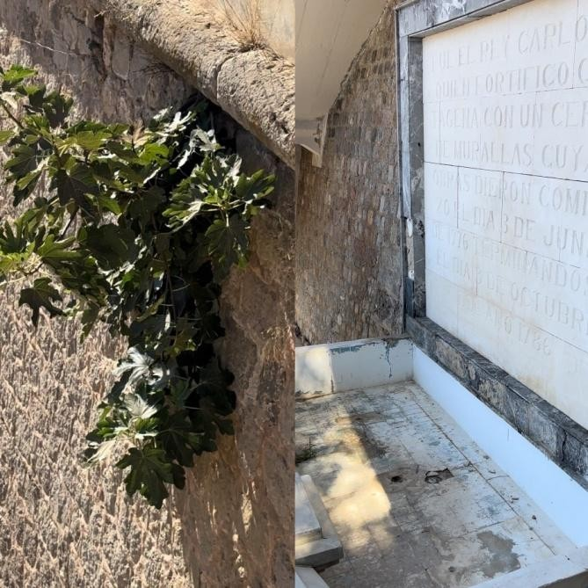

Son muchas las carencias que debemos afrontar para dignificar esta parte de nuestra muralla.

Por todo lo anteriormente expuesto, el concejal que suscribe eleva al Pleno la siguiente

# MOCIÓN

Que el Pleno del Excmo. Ayuntamiento de Cartagena inste al Gobierno local a llevar a cabo de forma inmediata actuaciones que dignifiquen el estado, el disfrute del entorno y la observación de la muralla de Carlos III en sus frentes sur y este, desde las Puertas de San José al Gobierno Militar.

En concreto, y sin perjuicio de otras, la limpieza y desbroce del lienzo, la recuperación del solado en toda la calle Muralla del Mar y la iluminación del lienzo en ambos frentes.

Cartagena, 2 de julio de 2024.

Firmado por JESUS GIMENEZ GALLO - DNI ***2149** el día 02/07/2024 con un certificado emitido por ACCVCA-120

Fdo. Jesús Giménez Gallo Portavoz Grupo municipal MC Cartagena

-

# A LA ALCALDÍA – PRESIDENCIA DEL EXCMO. AYUNTAMIENTO DE CARTAGENA



NIF: P3001600J

**Documento bajo custodia en Sede Electrónica**

AYUNTAMIENTO DE CARTAGENA

**Moción muralla carlos III**

Puede acceder a este documento en formato PDF - PAdES y comprobar su autenticidad en la Sede Electrónica usando el código CSV siguiente:

[](https://cartagena.sedipualba.es/firma/infocsv.aspx?csv=H2AADU2KTXM9CEWWMMAX)**URL (dirección en Internet) de la Sede Electrónica:** <https://cartagena.sedipualba.es/>

**Código Seguro de Verificación (CSV):** [H2AA DU2K TXM9 CEWW MMAX](https://cartagena.sedipualba.es/firma/infocsv.aspx?csv=H2AADU2KTXM9CEWWMMAX)

En dicha dirección puede obtener más información técnica sobre el proceso de firma, así como descargar las firmas y sellos en formato XAdES correspondientes.

# Resumen de firmas y/o sellos electrónicos de este documento

**Huella del documento para el firmante**

**Texto de la firma**

**Datos adicionales de la firma**

[JESUS GIMENEZ GALLO](https://cartagena.sedipualba.es/firma/infofirmante.aspx?idFirmante=7709666&csv=H2AADU2KTXM9CEWWMMAX)

[](https://cartagena.sedipualba.es/firma/infofirmante.aspx?idFirmante=7709666&csv=H2AADU2KTXM9CEWWMMAX)[Registrado el 02/07/2024 a las 12:52 Nº de entrada 91544 / 2024](https://cartagena.sedipualba.es/firma/infofirmante.aspx?idFirmante=7709667&csv=H2AADU2KTXM9CEWWMMAX)

[Firma electrónica avanzada - ACCV - 02/07/2024 11:35 (según el firmante) JESUS GIMENEZ GALLO](https://cartagena.sedipualba.es/firma/infofirmante.aspx?idFirmante=7709666&csv=H2AADU2KTXM9CEWWMMAX)

[Sello electrónico - 02/07/2024 12:53](https://cartagena.sedipualba.es/firma/infofirmante.aspx?idFirmante=7709667&csv=H2AADU2KTXM9CEWWMMAX)

[Sede Electrónica AYUNTAMIENTO DE CARTAGENA](https://cartagena.sedipualba.es/firma/infofirmante.aspx?idFirmante=7709667&csv=H2AADU2KTXM9CEWWMMAX)

Pág. 3 de 3